

**CEASA-PE/O.S.**

**Avaliação dos Indicadores de Desempenho**

**Fev/2004 a Dez/2014**

**Recife,**

**Março, 2015**

1. Introdução

O presente instrumento tem por finalidade realizar uma análise de desempenho da CEASA-PE/O.S, no período fevereiro de 2004 a dezembro de 2014, a partir dos indicadores definidos no Plano Estratégico de Ação 2003/2004 e consolidados no Plano de Ação 2008/2009 e reajustados no Plano de 2012-2014. Também será contemplada a avaliação dos aspectos de gestão da nova estrutura com base nos demonstrativos de resultados da Organização e os comparativos de desempenho dos 04 (quatro) trimestres de 2014 e o consolidado do ano de 2014.

Os indicadores adotados para aferir o desempenho da O.S. contemplam fatores que refletem diretamente na sustentação da estrutura e retratando aspectos econômico-financeiros, ambiente de trabalho, qualidade na prestação de serviços e imagem perante a sociedade.

O monitoramento sistemático dos Indicadores é fundamental para que se possa avaliar o desempenho real da O.S., direcionando as medidas de gestão da organização.

A seguir, serão expostos os indicadores, sua composição e aplicabilidade para que se tenha uma visão ampla do contexto em que os resultados serão analisados.

1. Os Indicadores

Os 08 indicadores de posição adotados para aferição de resultados são os seguintes:

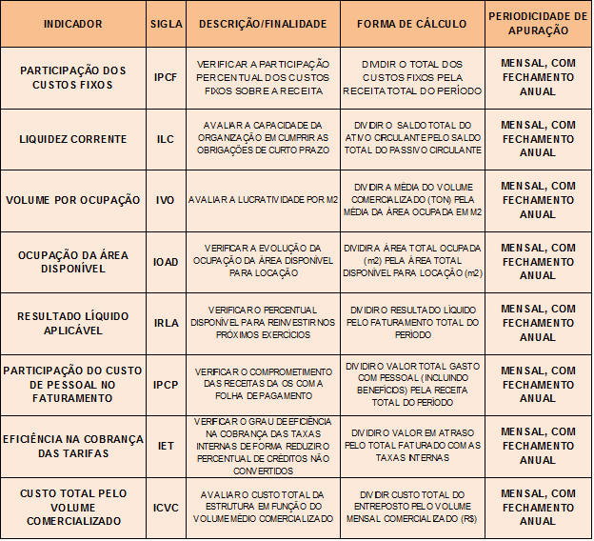

Esses indicadores são acompanhados mensalmente, com fechamento consolidado semestralmente até o ano de 2012. A partir de 2013 o fechamento consolidado vem ocorrendo trimestralmente.

No Planejamento Estratégico 2012/2014 foi recomendada a substituição dos indicadores IET e ICVC por um único indicador que retrate melhor a relação entre a Receita gerada através da comercialização nos espaços disponibilizados para tal.

Assim, foi criado o **IVO – Índice de Volume por Ocupação**, calculado dividindo o volume comercializado na CEASA em toneladas pela área total ocupada em m2.

Além deles, outros 03 indicadores de tendência *(leading indicators*) foram definidos como forma de avaliação, os quais estão expressos a seguir:

|  |  |  |  |  |
| --- | --- | --- | --- | --- |
| **INDICADOR** | **SIGLA** | **DESCRIÇÃO/FINALIDADE** | **FORMA DE CÁLCULO** | **PERIODICIDADE DE APURAÇÃO** |
| **INSATISFAÇÃO DO CLIENTE EXTERNO** | **IICE** | AVALIAR O GRAU DE INSATISFAÇÃO DO PÚBLICO BENEFICIADO PELAS AÇÕES DA OS EM RELAÇÃO AOS ASPECTOS OPERACIONAIS, ESTRUTURAIS E DE GESTÃO | PONTUAÇÃO ORIUNDA DA PESQUISA DE SATISFAÇÃO | ANUAL |
| **SATISFAÇÃO DO CLIENTE INTERNO** | **ISCI** | AVALIAR A SATISFAÇÃO DOS FUNCIONÁRIOS E TERCEIRIZADOS EM RELAÇÃO A ASPECTOS OPERACIONAIS, ESTRUTURAIS E DE GESTÃO | PONTUAÇÃO ORIUNDA DA PESQUISA DE SATISFAÇÃO | ANUAL |
| **IMAGEM DA ORGANIZAÇÃO PERANTE A SOCIEDADE** | **IIOS** | MONITORAR A ACEITAÇÃO E IMAGEM DA ORGANIZAÇÃO PELA SOCIEDADE LOCAL | DIVIDIR O TOTAL DE NOTÍCIAS FAVORÁVEIS NA MÍDIA IMPRESSA PELO TOTAL DE NOTÍCIAS NA MÍDIA IMPRESSA | ANUAL |

A verificação desses indicadores tem o objetivo de monitorar a percepção externa a respeito das ações tomadas pela CEASA-PE/ O.S.

1. Considerações sobre a Análise dos Indicadores

Podemos ressaltar que os resultados analisados a seguir devem expressar o efeito das ações desenvolvidas na O.S. a partir do que ficou definido no **Plano Estratégico 2012/2014**, onde cada atividade fundamenta-se em objetivos claramente definidos a partir das Forças Direcionadoras da nova organização (Aspectos Indutores da Gestão Estratégica).

Os vetores que impulsionam o desempenho dos indicadores foram definidos com base nas linhas mestras de ação, a saber:

* Concepção Institucional
* Gestão Autossustentável
* Gestão Empreendedora
* Fomento à Base Social.

A metodologia de análise fundamenta-se, portanto, na evolução dos resultados a partir do início da operação da nova estrutura. Considera-se o mês de fevereiro/2004 como marco inicial e também como um mês de transição, apesar de incluí-lo na apuração dos indicadores.

Dessa forma, será realizada uma avaliação global, considerando o período de funcionamento da nova estrutura como Organização Social, ou seja, a partir do mês de fevereiro de 2004 até dezembro de 2014.

Também serão avaliados os aspectos particulares de cada indicador, considerando sua evolução ao longo desse período.

Os “Valores de Referência” mencionados na análise foram estabelecidos no Contrato de Gestão e ajustados conforme o Plano Estratégico de Ação 2012-2014, a fim de estimularem cada vez mais a continuidade das melhorias propostas.

Para aferição desses indicadores, foram considerados os documentos oficiais que compõem o Sistema de Informações Gerenciais e Contábeis da CEASA-PE/O.S, como Balancete Mensal, Balanço Patrimonial, Levantamento de Ocupação de Área, Controle de Arrecadação das Tarifas e demais Relatórios Gerenciais.

1. Análise dos Indicadores

A seguir, são apresentados os resultados obtidos através do levantamento de dados realizado. Será procedida uma comparação do desempenho desses indicadores nos anos de 2004 a 2014, bem como à média no período total de funcionamento da O.S. até o presente.

***Quadro 01: Indicadores de Posição – 2004 a 2014.***

|  |  |  |  |  |  |
| --- | --- | --- | --- | --- | --- |
| **INDICADOR** | **SIGLA** | **PERIODICIDADE DE APURAÇÃO** | **VALOR DE REFERÊNCIA (CONTRATUAL)** | **MÉDIA 2004/2013** | **MÉDIA ANO 2014** |
| **PARTICIPAÇÃO DOS CUSTOS FIXOS** | **IPCF** | **MENSAL, COM FECHAMENTO ANUAL** | **MENOR QUE** | **21,8%** | **18,5%** |
| **50%** |
| **LIQUIDEZ CORRENTE** | **ILC** | **MENSAL, COM FECHAMENTO ANUAL** | **MAIOR QUE** | **1,21** | **1,19** |
| **1,00** |
| **VOLUME POR OCUPAÇÃO** | **IVO** | **MENSAL, COM FECHAMENTO ANUAL** | **MAIOR QUE** | **1,23** | **1,15** |
| **1,00** |
| **OCUPAÇÃO DA ÁREA DISPONÍVEL** | **IOAD** | **MENSAL, COM FECHAMENTO ANUAL** | **100%** | **99,2%** | **99,5%** |
|
| **RESULTADO LÍQUIDO APLICÁVEL** | **IRLA** | **MENSAL, COM FECHAMENTO ANUAL** | **MAIOR QUE** | **5,5%** | **7,06%** |
| **5%** |
| **PARTICIPAÇÃO DO CUSTO DE PESSOAL NO FATURAMENTO** | **IPCP** | **MENSAL, COM FECHAMENTO ANUAL** | **MENOR QUE** | **16,4%** | **15,2%** |
| **45%** |
| **EFICIÊNCIA NA COBRANÇA DAS TARIFAS** | **IET** | **MENSAL, COM FECHAMENTO ANUAL** | **MENOR QUE** | **1,0%** | **0,7%** |
| **3%** |
| **CUSTO TOTAL PELO VOLUME COMERCIALIZADO** | **ICVC** | **MENSAL, COM FECHAMENTO ANUAL** | **MENOR QUE** | **1,7%** | **0,9%** |
| **1%** |

* 1. IPCF

**O IPCF (Indicador de Participação dos Custos Fixos na Receita Total)**

O indicador mede a representatividade dos custos fixos da estrutura em relação à Receita Total do período. São considerados **Custos Fixos aqueles que não sofrem variação proporcional em relação à variação de receita,** tais como a folha de pagamento, materiais e encargos diversos da O.S.

O indicador vem apresentando queda nos últimos anos e se encontra bem abaixo do percentual máximo de referência que é de 45%. A média histórica (até 2013) indica que a participação do custo fixo na receita é de 21,8% e no ano de 2014 fechou com um percentual é de 18,5%.

No gráfico a seguir, é representada a evolução desse indicador ao longo do período avaliado e seu comparativo:

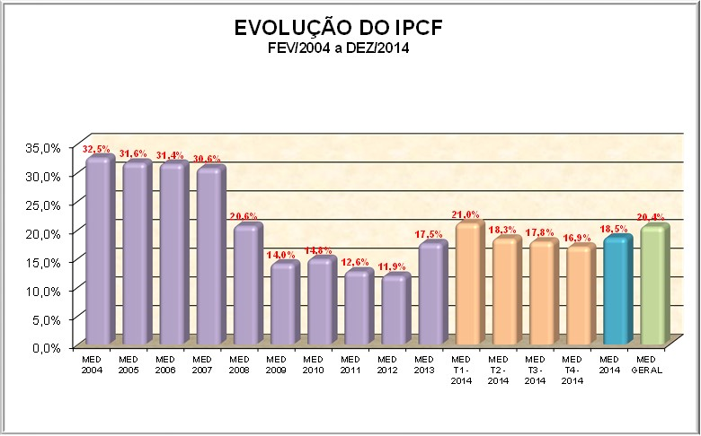

* 1. ILC

**O ILC (Indicador de Liquidez Corrente)** mede a capacidade da Organização em saldar suas obrigações de curto prazo.

Observa-se que apesar de ter iniciado o ano com um indicador de 1,14 no primeiro trimestre, no final do ano fechou com uma melhora (1,19 em média), consolidando uma tendência de melhora indicado no relatório do 3º trimestre de 2014.

Este indicador permanece com um desempenho acima da meta estabelecida (maior do que 1,00).

No gráfico a seguir, registra-se o desempenho no período de 2004 até setembro de 2013:

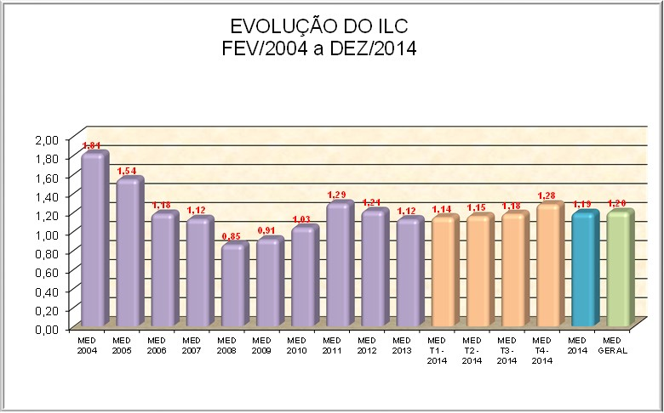

* 1. IVO

O **IVO (Índice de Volume por Ocupação)** mede a capacidade da Organização em comercializar seus produtos em relação à área ocupada. Este índice foi recomendado em estudos anteriores e começou a ser adotado à partir do ano de 2012. Podemos observar que a média anual alcançada em 2012 (1,24) e a alcançada no ano de 2014 (1,15), encontra-se acima da meta estabelecida (maior do que 1,00).

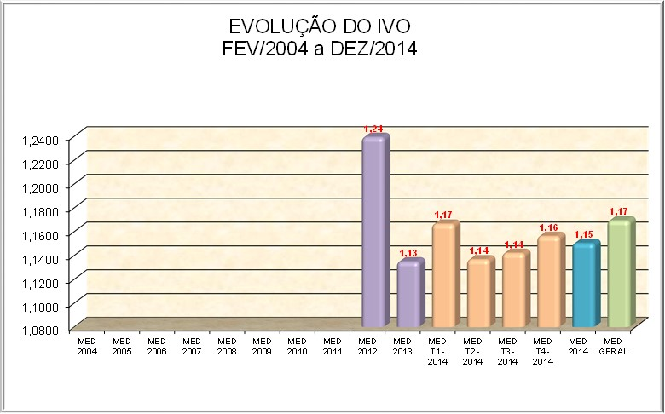

* 1. IOAD

O **IOAD (Indicador de Ocupação da Área Disponível)** mede o percentual da área disponível para ocupação que efetivamente gera Receita direta para a O.S. Cabe salientar, porém, que algumas áreas podem ser cedidas e outras podem gerar Receitas não proporcionais a sua área física, se comparadas com a média. Assim, comparativamente em dois períodos distintos, podemos ter um percentual de ocupação menor e uma receita maior, ou vice-versa, a depender do tipo de contrato estabelecido com o permissionário.

A meta estabelecida para este indicador é bastante arrojada, pois prevê 100% de ocupação da área disponível para locação comercial. Após diversos redimensionamentos em função de áreas subutilizadas, a CEASA disponibiliza hoje de cerca de 78.000 m2 de área para locação.

Observa-se que a média atual (99,5%) é bastante significativa e a CEASA vem trabalhando no sentido de ampliar continuamente o espaço locado. A disponibilidade de área para locação em 2004, no início de operação da O.S., era de cerca de 55.000 m2.

Pode-se observar no gráfico a seguir que a taxa histórica de ocupação encontra-se acima de 99%. Índice bastante razoável para o porte físico da instituição.

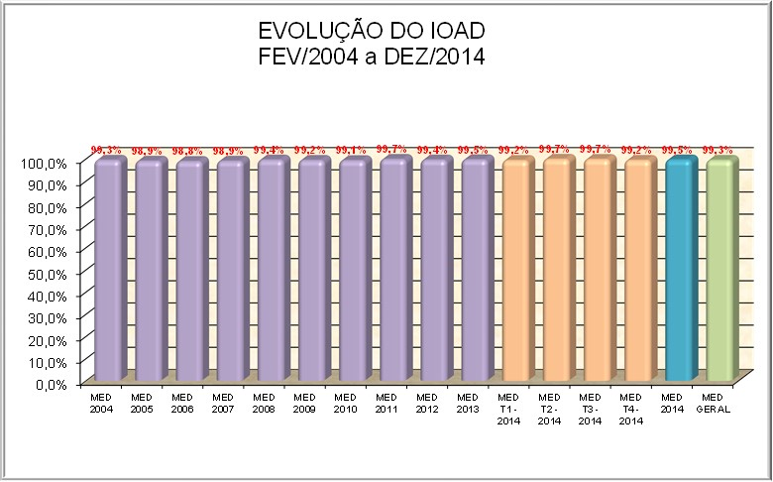

* 1. IRLA

**O IRLA (Indicador de Resultado Líquido Aplicável)** mede o percentual do Resultado Líquido do exercício que estará disponível para ser reinvestido na Organização, seja em estrutura física, marketing ou convertido em benefícios para o cliente.

Como meta, a CEASA-PE/OS, estabeleceu um limite não inferior a 5,0% em seu Resultado Líquido. Apesar das oscilações ocorridas durante o ano de 2014, o indicador terminou o ano com um percentual acumulado de 7,1%, encostado na média histórica que está ancorada em 7,0%.

Conforme visualizado no Quadro 02, a seguir, vemos um comparativo referente aos valores investidos na O.S. desde a sua criação. Salienta-se que no 3º trimestre de 2014 houve uma reavaliação do item obras em andamento, reduzindo o valor do investimento no período.

QUADRO 02: Desembolso realizado para investimentos



**PERCENTUAL DE INVESTIMENTOS EM RELAÇÃO À RECEITA TOTAL ACUMULADA**

**(2004 até 2014) 🡪 6,141%**

Observa-se que a O.S. investiu até o momento mais de R$ 26 milhões e que no ano de 2013 e 2014 houve uma diminuição do ritmo de investimentos, o que demonstra a preocupação da administração em não comprometer mais do que sua disponibilidade. Embora a média do valor referente ao resultado líquido esteja dentro da meta prevista, para continuar competitiva a O.S. necessita de uma estratégia de parcerias para realizar os investimentos sem comprometer sua saúde financeira.

A seguir, temos a evolução do IRLA ao longo dos meses avaliados:

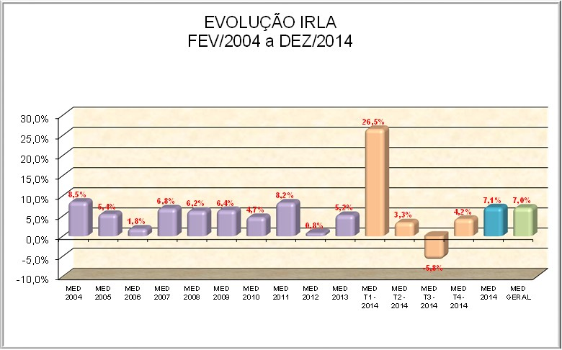

Cabe lembrar que alguns lançamentos contábeis estão passíveis de ajustes, o que poderia modificar discretamente o desempenho retratado por este indicador.

***Quadro 03: Demonstrativo de Resultados***



* 1. IPCP

**O IPCP (Indicador de Participação dos Custos de Pessoal na Receita Total)** mede o impacto da Folha de Pagamento da O.S. no Total de Receita por ela gerada.

Cabem aqui algumas considerações a respeito do cálculo deste indicador:

* O índice é calculado através de informações fornecidas nos balancetes.
* Considera-se a participação da Folha na Receita Total da O.S.

Como meta contratual, em função dos resultados obtidos ao longo dos dois primeiros anos, ajustou-se no Plano de Ação 2006/2007 o valor de 50% para 45% de limite da participação dos Custos com Pessoal na Receita Total, patamar mantido no Plano de Ação 2012/2014.

A seguir, vemos a variação desse indicador ao longo do período considerado.

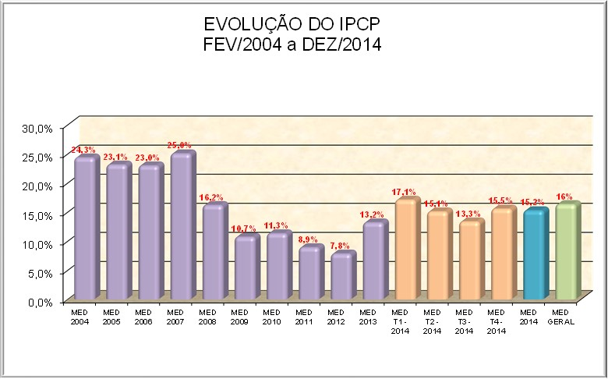

Este é um indicador que desde o início da operação vem se mantendo sob controle. Percebe-se que no ano de 2013 e 2014 o comportamento foi diferente daquele que vinha acontecendo ao longo dos anos, ou seja, inverteu a tendência de queda. Entretanto permanece bem abaixo do valor estabelecido, ou seja, abaixo de 45%.

* 1. IET

**O IET (Indicador de Eficiência na Cobrança das Tarifas)** mede a capacidade da organização em controlar o seu fluxo de caixa e o nível de inadimplência. Se as tarifas são pagas dentro do prazo estipulado ou com um mínimo de inadimplência, isso reflete diretamente em disponibilidade de caixa para saldar compromissos, realizar compras à vista obtendo descontos e reduzindo a necessidade de capital de giro da Organização.

O indicador em 2014 apresentou um índice de 0,7% de inadimplência. Apesar de uma ligeira alta em relação ao ano anterior, percebe-se que se mantém abaixo da média histórica (0,8%) e dos valores esperados (menor que 3%).

A seguir, vemos a variação do IET ao longo dos anos:

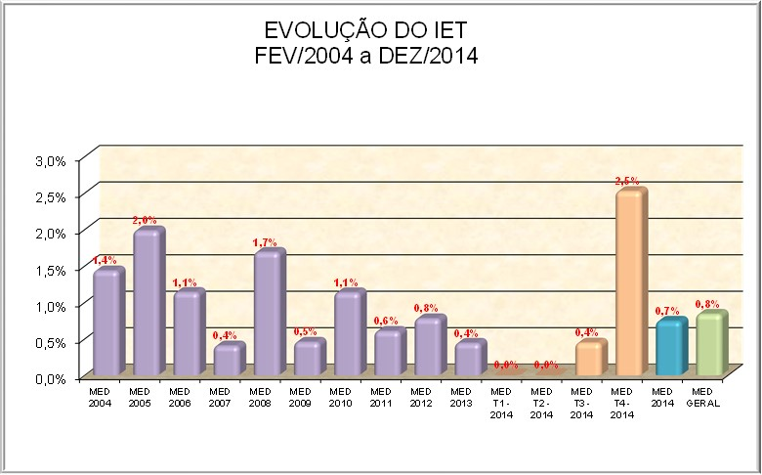

* 1. ICVC

**O ICVC (Indicador de Impacto do Custo Total no Volume Comercializado)** é obtido dividindo-se o Custo Total da Estrutura pelo Volume Total Comercializado na CEASA, em R$, no mesmo período. A finalidade é verificar se o aumento dos custos e despesas está se convertendo efetivamente em negócios para aqueles que usufruem sua estrutura.

Nos últimos relatórios, foi realizado estudo para avaliação dos custos efetivamente atinentes às operações internas, uma vez que a O.S. vem diversificando suas Receitas Operacionais.

Assim, o cálculo deste indicador considera os custos totais da O.S., subtraídos daqueles concernentes a operações externas, pelo fato de não contribuírem para os volumes comercializados.

A análise deste indicador denota que mesmo com a diminuição dos custos, não houve prejuízo em conversão de negócios uma vez que houve aumento dos volumes comercializados em relação ao mesmo período do ano anterior.

Comparativo anual de volumes comercializados (R$/Ton.)



No ano de 2014 o CEASA-OS alcançou o mais volume de comercialização dos últimos cinco anos, conforme quadro abaixo.



No quadro abaixo, é possível verificar o aumento do índice ao longo dos anos:

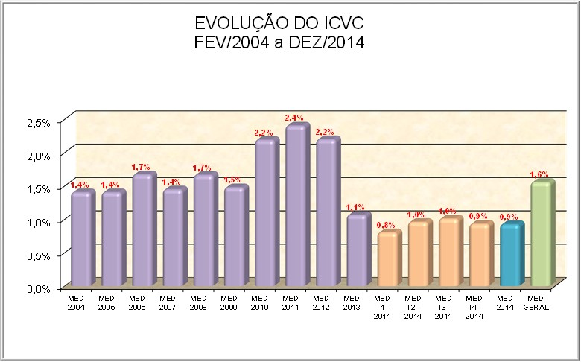

* 1. INDICADORES DE TENDÊNCIA

Os indicadores abordados anteriormente refletem o estado atual da O.S. em relação às metas estabelecidas, sendo chamados “indicadores de posição”. Os indicadores **IICE** (Índice de Insatisfação do Cliente Externo), **ISCI** (Índice de Satisfação do Cliente Interno) e **IIOS** (Índice da Imagem da Organização perante a Sociedade) refletem aspectos mais qualitativos e que indicam tendências de comportamento em função de ações presentes.

Embora não afetem o *score* total, esses indicadores são extremamente importantes no que diz respeito ao direcionamento das ações a serem priorizadas pela O.S. As pesquisas destacam pontos importantes que podem ser trabalhados no sentido de fortalecer a Organização, atribuindo-lhe maior competitividade.

Conforme se pode perceber no quadro a seguir, obteve-se no ano de 2014 uma variação nos Índices Interno e Externo, assim como no indicador de Imagem Perante a Sociedade.



A seguir, serão comentados esses resultados.

O **IICE** (Índice de Insatisfação do Cliente Externo) foi obtido através de pesquisa realizada pela EXATTA, buscando refletir o sentimento de comerciantes e clientes, ambos usuários do complexo comercial ofertado pela CEASA. Maiores detalhes podem ser obtidos junto ao Relatório Final de Pesquisa.

Para aferição do indicador, foram agrupadas as questões pesquisadas de forma a representar a percepção desse público em relação a 04 categorias básicas de satisfação: *limpeza, segurança, comodidade e conveniência.*

A seguir podemos ver os 13 itens iniciais e sua pontuação em cada segmento:



O foco principal foi o de verificar em quais quesitos o público apresenta maior insatisfação para que esses itens possam ser mais bem trabalhados pela CEASA. Na pesquisa de 2014, percebe-se maior incidência de insatisfação com o **trânsito interno**, repetindo-se o que ocorreu nos anos anteriores.

Como meta, foi estabelecido que a média das categorias e a pontuação obtida na avaliação geral da pesquisa deveria ser **inferior a 30%**, considerando que os níveis de **insatisfação** de ambos os públicos.

Cabe reforçar que foi utilizado para a média geral das categorias o valor ponderado entre comerciantes e clientes, em função do número de questionários aplicados, associando-se à média obtida na avaliação geral da O.S. Assim, foram obtidos os seguintes valores:

**Índice de Insatisfação do Cliente Externo**



E o comparativo de 2004 a 2013:



Desta forma, o valor final ficou em 10,90% de insatisfação, menor percentual desde o início da pesquisa, mostrando que os esforços realizados pela administração da CEASA-PE/OS vem sendo reconhecidos por clientes e permissionários.

O **ISCI** (Índice de Satisfação do Cliente Interno) é avaliado considerando a média de satisfação acima de 70%. As quatro categorias refletem o impacto de diversos fatores na satisfação dos colaboradores, criteriosamente selecionados e coletados através de pesquisa por amostragem aleatória, realizada pela VH CONSULTORES.



A seguir, o comparativo 2004/2014:



Percebe-se que o indicador em 2014 praticamente repetiu 2013.

É fato que algumas mudanças internas entre setores e postos de comando refletem nos resultados desta pesquisa. Maiores detalhes sobre resultados da pesquisa encontram-se destacadas no Relatório entregue à diretoria da CEASA/PE-O.S.

Em relação ao **IIOS** (Índice da Imagem da Organização perante a Sociedade), o mesmo é obtido dividindo-se o total de notícias favoráveis na mídia impressa local pelo total de notícias encontradas. Durante o período analisado, foram coletadas 18 referências da CEASA-PE/O.S (contra 17 no ano de 2013) na mídia impressa, sendo que 08 de matérias informativas, 08 matéria desfavorável, principalmente referentes a atuação de órgãos fiscalizadores (Vigilância Sanitária e PROCON) e duas matérias de conotação favorável.

***Notícias na Mídia Impressa (2014)***



A Meta estabelecida para esse indicador é acima de 80% de notícias favoráveis.

Com relação ao noticiário na TV, foram 38 participações. Ressalte-se que na TV Clube a maioria (09/16) estava inserida na categoria desfavorável: prisão por arrombamento, roubo, alagamentos das vias e galpões, etc. Enquanto os jornais divulgaram 18 notícias em 2014.

A seguir, o comparativo 2004/2014:



O número de inserções da O.S na mídia continua baixo. Vale salientar que a magnitude das ações realizadas pela O.S e o seu impacto social deveria ter um espaço maior na mídia em geral. Entende-se que as ações da assessoria de imprensa poderiam ser mais intensas nesse sentido.

* 1. Análise Conjunta dos Indicadores

Avaliar a evolução conjunta dos Indicadores auxilia na visualização do comportamento das variáveis que os compõem como um todo.



O quadro acima mostra a posição consolidada dos indicadores de posição nesse período, onde apenas um dos oito indicadores, não alcançaram em 2014 as metas iniciais estabelecidas, que foi o IOAD que estabelece uma ocupação de área disponível em 100% e atingiu 99,5%.

***Quadro 04: Evolução dos Indicadores de Posição***



A esses indicadores foi atribuído um *score* máximo de 100 pontos, distribuídos conforme o peso de cada indicador. Assim, obtém-se um parâmetro de desempenho para a organização como um todo, onde, ao atingir a meta estipulada, o indicador recebe pontuação máxima e a diferença entre o *score* máximo (M) e o obtido (R) indica justamente as áreas onde a Organização deve concentrar seu foco de atenção.

A seguir, serão realizadas análises comparativas finais dos indicadores até aqui obtidos, onde se percebe a evolução no desempenho da Organização:

***Quadro 06: Comparativo do score:***



Pelo segundo ano consecutivo o *score* geral termina acima de 99%, o que demonstra a maneira conservadora da Diretoria em conduzir a Gestão do CEASA-OS de olho nos indicadores, o que permitiu um desempenho global bem acima dos anos anteriores.

1. Parecer Final e Recomendações

Ao completar uma década de funcionamento no modelo de Organização Social, a CEASA-PE/OS demonstra grande estabilidade na gestão de suas operações e capacidade de reação às adversidades, transcendendo inclusive a crises econômicas e instabilidades políticas no cenário nacional e internacional.

A filosofia do ***Balanced Scorecard***, ou pontuação balanceada utilizada na metodologia de avaliação da O.S contempla o equilíbrio entre os aspectos avaliados, aos quais a CEASA-PE tem se mantido fiel no sentido de buscar atender a todos.

* 1. Em relação à diversificação de operações e Receitas

Fruto do esforço de seus dirigentes para ampliar a geração de Receitas, a CEASA possui hoje centros de Receita diversificados, oriundos de operações condizentes com seu propósito e missão. Desta forma, grande parte da Receita da O.S. não mais é proveniente dos volumes comercializados no entreposto.

É visível que a CEASA/PE-OS assumiu seu papel de grande centro logístico de abastecimento do Estado e diversos aspectos precisam ser reavaliados. Um desses aspectos diz respeito ao próprio indicador que confronta os custos da Organização com os volumes comercializados. Uma vez que esses custos tenham aumentado em função da diversificação das Receitas, é importante que o indicador seja revisto para um futuro próximo.

* 1. Resultado líquido aplicável

O indicador apresentou recuperação considerável em 2013 e se consolidou em 2014, o que contribui para que o índice geral chegasse a mais de 99% de resultado, apesar do aumento dos volumes comercializados em 2014 e diminuição da receita total.

* 1. Evolução das Despesas Operacionais X Receitas Operacionais

Apesar de apresentar resultados positivos, é sempre recomendável avaliar a proporcionalidade do crescimento entre as Receitas e despesas Operacionais. Desta forma, foi realizado um comparativo entre o ano de 2013 e 2014, cujos resultados são demonstrados a seguir:



Conforme se percebe, na média, as Despesas Operacionais no período analisado decresceram 3,0%, enquanto as Receitas Operacionais cresceram 0,6%. Este comportamento melhora os resultados da operação, pois temos mais receitas com menos despesas.

* 1. Recomendações

É importante destacar que a O.S. tem mantido um bom desempenho, que vem se tornando referência nacional dentro do modelo de Organização Social. Assim, as recomendações aqui descritas tem o intuito de orientar as ações de gestão da O.S. e pautar decisões importantes para o segundo semestre, que poderão refletir de forma determinante nos resultados da Organização.

* Manter os esforços para atingir a meta do resultado aplicável (IRLA), a fim de não comprometer recursos financeiros em longo prazo;
* Continuar o controle sobre investimentos de forma a evitar comprometimento demasiado de recursos próprios.
* A magnitude das ações realizadas pela O.S e o seu impacto social deveria ter um espaço maior na mídia em geral. Entende-se que as ações da assessoria de imprensa poderiam ser mais intensas nesse sentido.
* Proporcionar maior agilidade nas informações a fim de não comprometer os prazos de lançamento dos registros contábeis e da interpretação das informações em tem hábil.
* Acompanhar os indicadores de volumes comercializados haja vista as perspectivas pessimistas para a economia no ano de 2015.

Cabe salientar que a CEASA-O.S. tem mantido um bom desempenho, conseguindo manter o quadro favorável alcançado em 2013, o que demonstra consistência na condução das estratégias e gerenciamentos das operações.

Recife, 22 de março de 2015.





(81) 3083.1873

Recife – PE

[www.vhconsultores.com.br](http://www.vhconsultores.com.br)

[comercial@vhconsultores.com.br](mailto:comercial@vhconsultores.com.br)